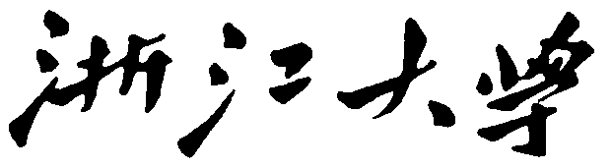

本科实验报告

姓名： | 洪晨辉
学院： | 控制科学与工程学院
系： | 控制科学与工程学院
专业： | 自动化（控制）
学号： | 3220101111
指导教师： | 冯毅萍

2024 年 12 月 19 日

实验报告
（此页可在http://bksy.zju.edu.cn/office/下载）

课程名称： 传感与检测 实验类型： 探究型
实验项目名称： 智能产线传感与检测
学生姓名： 洪晨辉 专业：自动化（控制）学号：3220101111
指导老师： 冯毅萍
实验地点： 教十6006 实验日期：2024年 12 月 6日

一、实验目的和要求（必填）
1.了解光电传感器、限位开关、接近传感器、光纤传感器的工作原理；
2.掌握常见传感器的使用方法；
3.学会常见传感器与控制系统的连接方式，以及如何完成基本信号采集；
4.了解超声波传感器的工作原理；
5.了解超声波传感器的使用方法；
6.熟悉超声波传感器与控制系统的连接方式，以及如何完成基本信号采集；
7.学会模拟量信号采集及控制系统中的处理步骤；
8.了解 RFID 传感器的工作原理及应用场景；
9.掌握 RFID 的使用方法；
10.学会 RFID 与控制系统的连接方式，以及如何完成基本信息读写；
11.了解激光传感器的工作原理及应用场景；
12.学会激光传感器的基本使用方法；
13.学会激光传感器与控制系统的连接方式，以及如何完成基本示教功能；
14.了解机器视觉的工作原理及应用场景；
15.掌握工业相机的基本使用方法；
16.熟悉图像处理软件、基本的图像算法以及处理流程；
17.了解图像处理软件与控制系统的通讯方式，以及如何完成信息交互；
18.了解颜色传感器的工作原理及应用场景；
19.学会颜色传感器与控制系统的接线方式；
20.掌握颜色传感器的基本示教方法；
21.了解力（称重）传感器的工作原理及应用场景；
22.以称重传感器为例，掌握重量检测系统的一般组成结构；
23.学会重量检测系统的误差分析。

二、实验内容和原理（必填）
智能产线传感与检测实验装置以实际工业生产线为典型应用背景，模拟生产线上不同特征工件加工检测并入库过程各环节，以传感器为链接，让制造设备具有感知能力，是先进制造技术、智能制造技术以及信息技术深度融合的基础传感器实验平台。装置外观如上图所示，在一条小型流水线上安装了若干速度（位置）传感器、位移传感器、机器视觉、颜色传感器以及力传感器。加工工件模型如下图所示，其表面字母特征、重量特征以及尺寸特征各不相同。当工件通过 流水线时，安装在流水线上的各传感器对工件信息分别进行检测， 并传送到装置下方的可编程控制（PLC）系统进行信号采集和运算处理， 最终实现检测信息的自动远程采集与显示。本装置流水线设置了手动运行模式和自动运行模式，能够开展手动单项实验、流程自动检测实验及多单元综合实验（拓展提高性试验）等。
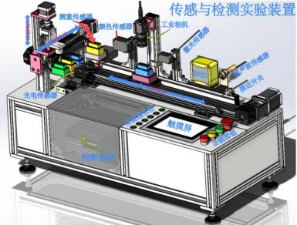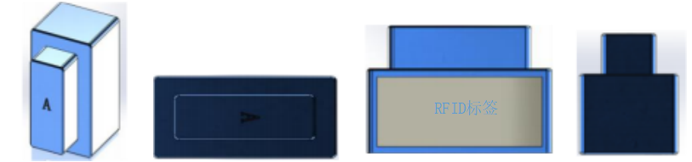

通过实验可以加深对自动化生产线传感与检测工作原理的认识，掌握典型开关型传感器、视觉传感器、RFID 传感器、力传感器等的结构及工作原理。进一步的拓展实验，可以以智能生产流水线、智能小车等典型多传感器智能系统为案例，了解传感器检测系统性能指标及功能构架、传感器的选取原则、应用系统设计方法，以及新型智能传感器的发展特点和方向。
实验设备的硬件架构图如下：
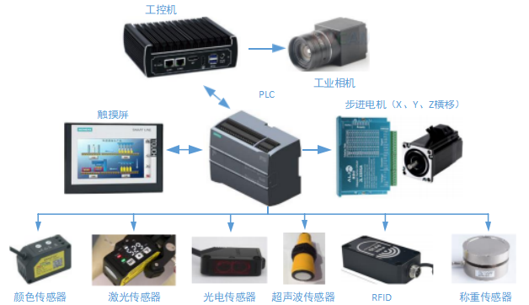
实验设备的基本使用流程如下：
打开设备后面的总电源开关，以及旁边的工控机电源开关，等待 30 秒左右待工控机启动并运行图像识别处理软件（运行完毕后弹出窗口）；
在手动模式下，长按复位按钮约 3 秒，使设备初始化；
如要进行手动实验，则按照指导书实验要点进行手动实验；
如需自动模式实验，则切换至自动模式按启动按钮进行自动模式实验；
按照实验指导书进行相关实验。 实验过程中，有任何紧急事件，均需立即拍下红色急停按钮；
实验结束后，先关工控机后电源开关，待 20 秒后关闭总电源。
在实验中，按照指导依次完成各个传感器的使用和检测即可。

三、主要仪器设备
智能产线传感与检测实验装置以及一系列专用传感器：
PLC（CPU ST40），光电传感器，限位开关，接近传感器，光纤传感器，超声波传感器，模拟量模块（EM AI04），FID 读写器（HR302），嵌入在模拟工件侧面的 RFID 芯片，松下激光传感器 HG-C1100，海康威视工业相机及镜头，工控机，图像识别软件，颜色传感器 LX-111，称重传感器等。
- 实验结果与分析（必填）

1.实验1 常见开关型传感器
传感器 | 接近（触）时检测系统指示灯状态
光电传感器 | A | B | C
光电传感器 | 亮 | 亮 | 亮
光纤传感器 | 亮
接近传感器 | 亮
画出上表中开关型传感器的检测装置的典型回路图。

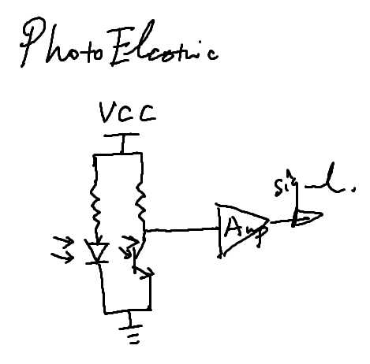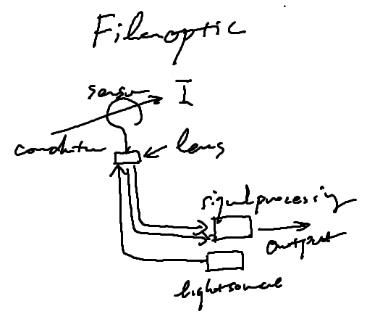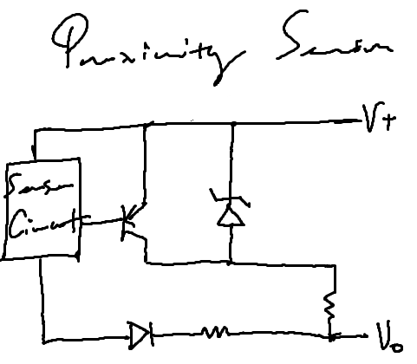
2.实验2 超声波传感器
模拟工件 | 超声波检测系统读数 |  |  | OV读数均值 | 卷尺读数 | 误差(%)
A | OV | +61.8 |  | 61.8 | 58.35 | 5.91
A | OV | +61.8 |  | 61.8 | 58.35 | 5.91
A | OV | +61.8 |  | 61.8 | 58.35 | 5.91
B | OV | +61.8 |  | 61.8 | 60.50 | 2.15
B | OV | +61.8 |  | 61.8 | 60.50 | 2.15
B | OV | +61.8 |  | 61.8 | 60.50 | 2.15
C | OV | +61.8 |  | 61.8 | 58.00 | 6.55
C | OV | +61.8 |  | 61.8 | 58.00 | 6.55
C | OV |  | +61.8 | 61.8 | 58.00 | 6.55
画出超声波测距显示系统的回路
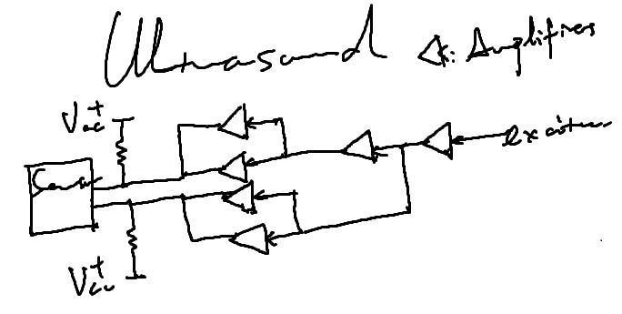
3.实验3 RFID传感器
写入值 | ABCDEFG
读取值 | ABCDEFG

4.实验4 激光传感器
基准值(mm) | 5.06
功能测试 | 高于基准值OUT指示灯；亮
功能测试 | 低于基准值OUT指示灯：灭

工件 | 系统原始读数记录（OV） | 距离  均值 | 激光  传感器读数 | 均值 | 误差(%)
A | 9.93 | 9.92 | 10.14 | 10.12 | 2.02
A | 9.92 | 9.92 | 10.12 | 10.12 | 2.02
A | 9.92 | 9.92 | 10.11 | 10.12 | 2.02
B | 9.88 | 9.95 | 10.09 | 10.16 | 2.11
B | 10.07 | 9.95 | 10.28 | 10.16 | 2.11
B | 9.91 | 9.95 | 10.11 | 10.16 | 2.11
C | 11.97 | 11.92 | 12.19 | 12.16 | 2.01
C | 11.88 | 11.92 | 12.13 | 12.16 | 2.01
C | 11.91 | 11.92 | 12.16 | 12.16 | 2.01

5.实验5 机器视觉
字符识别测试 | PLC与工控机（视觉软件）是否通讯成功
字符识别测试 | 工件A是否识别成功： | 是
字符识别测试 | 工件B是否识别成功： | 是
字符识别测试 | 工件C是否识别成功： | 是
工件尺寸测量 | 工件A上凸台长度：38.644  工件A上凸台宽度：14.599 | 中心点坐标：（-3.060，-5.422）
工件尺寸测量 | 工件B上凸台长度：38.735  工件B上凸台宽度：14.652 | 中心点坐标：（-3.135，-5.518）
工件尺寸测量 | 工件C上凸台长度：39.184  工件C上凸台宽度：14.818 | 中心点坐标：（-3.334，-5.267）
工件颜色识别 | 工件A颜色是否识别成功： | 是，R
工件颜色识别 | 工件B颜色是否识别成功： | 是，Y
工件颜色识别 | 工件C颜色是否识别成功： | 是，B

6.实验6 颜色识别
教导颜色识别成功与否 | 是
未教导颜色识别成功与否 | 否
7.实验7 力传感器
名称 | 力传感器系统读数记录（OV） | 重量均值 | 误差(%)
空载盘 | 128.8 | 127.6 | NaN
空载盘 | 126.6 | 127.6 | NaN
空载盘 | 127.3 | 127.6 | NaN
100g砝码 | 228.6 | 228.4 | 0.800
100g砝码 | 227.9 | 228.4 | 0.800
100g砝码 | 228.6 | 228.4 | 0.800
200g砝码 | 330.6 | 331.3 | 1.850
200g砝码 | 331.3 | 331.3 | 1.850
200g砝码 | 332.0 | 331.3 | 1.850
300g砝码 | 426.8 | 426.6 | 0.333
300g砝码 | 426.1 | 426.6 | 0.333
300g砝码 | 426.8 | 426.6 | 0.333

五、讨论、心得（思考题）
1.各种开关型传感器有什么特点？在使用场合有什么限制？
特点：响应速度快，能够及时探测到物体的变化；结构简单，体积小，易于安装和维护；价格相对低廉，成本较低。
限制：部分传感器测量范围较窄，只能探测到有限的变化；受到环境因素的影响，如温度、湿度影响，可能会影响传感器的准确度。因此，在使用开关型传感器时，需根据具体的应用场景和要求选择合适的传感器，并注意环境因素的影响。

2.限位开关在实验装置中的作用是什么？
保证测量物体可以准确到达传感器的测量范围；保证实验安全。

3.结合超声波回路图进行误差分析，并说明减小误差的方法。
超声波传感器可能因外界因素的干扰出现问题，例如发射端和接收端的位置偏移会降低测量精度。此外，温度和湿度的变化可能影响内部电路的电信号处理稳定性。为减少误差，可以选择精度更高的超声波发射器和接收器，同时采取环境补偿措施，例如利用温度传感器自动调整发射信号频率，或者优化信号处理电路，如加入滤波器以去除干扰信号。

- 给出最终距离的换算步骤
因为A/D（模/数）、D/A（数/模）转换之间的对应关系，S7-200 SMART CPU内部用数值表示外部的模拟量信号，两者之间有一定的数学关系。这个关系就是模拟量/数值量的换算关系。
例如，使用一个0 - 20mA的模拟量信号输入，在S7-200 SMART CPU内部，0 - 20mA对应于数值范围0 - 27648；对于4 - 20mA的信号，对应的内部数值为5530 - 27648。
如果有两个传感器，量程都是0 - 16MPa，但是一个是0 - 20mA输出，另一个是4 - 20mA输出。它们在相同的压力下，变送的模拟量电流大小不同，在S7-200 SMART内部的数值表示也不同。显然两者之间存在比例换算关系。模拟量输出的情况也大致相同。
上面谈到的是0 - 20mA与4 - 20mA之间换算关系，但模拟量转换的目的显然不是在S7-200 SMART CPU中得到一个0 - 27648之类的数值；对于编程和操作人员来说，得到具体的物理量数值（如压力值、流量值），或者对应物理量占量程的百分比数值要更方便，这是换算的最终目标。
西门子所给出的使用其芯片的换算方案为：
Ov = [(Osh - Osl)*(Iv - Isl)/(Ish - Isl)] + Osl
其中：
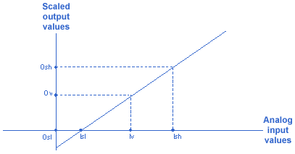
Ov:换算结果
Iv:换算对象
Osh:换算结果的高限
Osl:换算结果的低限
Ish:换算对象的高限
Isl:换算对象的低限

- 简述RFID传感器的应用场景。
在物流管理中，RFID可以用于货物的追踪和管理；在仓储中，RFID可以实现库存的管理和盘点；在交通运输中，RFID可以用于电子收费、车辆管理等。此外，RFID传感器也可以应用于智能家居、智能医疗、智能农业等领域，实现物联网和智能化控制。

- 激光传感器的检测误差包括哪些来源？分析来源，并设计误差标定的方法。
激光传感器的检测误差可能来自于传感器本身的精度和稳定性、环境温湿度因素、光束的扩散和反射等因素。
可以选用精度更高、稳定性更好的激光传感器进行测量，也可以通过环境监测仪器来监测环境因素，并对数据进行补偿，还可以使用特殊的光束扩散器来控制光束的扩散范围。另外，通过测量不同距离的标准物体来建立误差标定模型，并根据模型来对测量结果进行修正亦可以进行误差标定。

- 简述激光传感器的工业应用场景和应用优势。
激光传感器能够精准测量距离、速度和位移等物理量，广泛用于工业自动化生产线中的测量与检测任务；它还能实现精确的定位和导航，被应用于机器人和无人车等自动化设备；激光传感器可以识别物体的形状、尺寸和质量等特性，并根据检测结果进行控制；此外，还可实时监测工业设备的运行状态，快速发现故障并提供预警和保护。激光传感器的突出优势在于高精度、高速度、远距离和非接触式操作，在确保安全的同时提升工业生产效率和质量。

8.简述视觉传感器的应用场景，机器视觉系统主要由哪些部分组成。
视觉传感器可以对产品的外观、尺寸等进行检测，实现自动化质量控制；视觉传感器可以识别物体的位置和方向，从而实现机器人、无人车等设备的定位和导航；视觉传感器可以实时监测工业设备和场景，识别出异常情况并进行预警和报警。
机器视觉系统主要由图像采集系统、计算机视觉算法和控制系统组成，它们共同实现图像采集、图像处理和控制指令的执行。

9.简述几种目前常用的机器视觉算法和应用。
模板匹配算法指通过比较图像中的模板和目标物体来实现识别和定位；边缘检测算法指通过检测图像中的边缘来识别物体的形状和轮廓；特征匹配算法指通过提取图像中的特征点并与模板进行匹配来实现识别和定位；深度学习算法指通过大量的数据训练神经网络来实现图像识别和分类。

10.有没有其他方案完成本实验的特征识别？
有。可以使用轮廓识别来实现特征识别。工件表面的特征标志有凹陷和突起。我们可以使用轮廓识别的方式，来划定大致的字符轮廓，从而实现识别。

11.简述颜色传感器的应用场景。
颜色传感器可以识别产品的颜色，从而实现自动化的质量检测；在物流和仓储中，颜色传感器可以识别物料的颜色，并将其分拣到对应的位置；颜色传感器可以识别人和车辆的颜色，从而实现门禁和车辆识别；颜色传感器可以根据环境的颜色变化来调节室内灯光和窗帘，实现舒适的居住环境。

12.提高颜色传感器检测精度的方法。
选择具有更高分辨率和更大颜色范围的传感器，从而提高检测精度；颜色传感器的检测精度可能会受到环境因素的影响，如光线强度、背景颜色等，可以通过环境补偿的方法来消除这些影响；通过在不同位置多次检测来提高精度，可以取多次测量的平均值作为最终的结果；使用校准板（具有标准颜色的板子）校准传感器，从而提高检测精度。

13.称重传感器存在误差的原因与消除方法。
原因：传感器本身的精度和稳定性不足；环境温湿度因素的影响；物体放置不平坦或者重量不均匀也会导致误差。
消除方法：选用精度更高的传感器；在设计时考虑环境因素，如加入温度补偿电路；使用校准方法来校准传感器，比如使用标准物体进行校准；在安装和使用过程中，注意物体的放置位置和重量分布情况，保证称量的准确度。

14.设计一套力传感器在机器人末端力控抓手中的应用方案。
第一步，根据需要测量的力的范围和精度要求，选择合适的力传感器，用于控制抓取力；第二步，将力传感器安装在机器人末端抓手的关节处，使其能够准确测量抓手的力；第三步，将传感器与控制系统连接，并通过校准方法来消除误差；第四步，根据传感器测量得到的力信息，编写控制程序来控制机器人抓手的运动和力的大小，从而精准实现机器手抓握物体的动作。

注：不同类型的实验课对实验报告可有不同要求，各个学科的实验报告可以根据自己的学科特点做适当的调整，但上述基本内容中的第一、二、三、六条为必须填写的内容。

